ДЕЙСТВИЯ НАСЕЛЕНИЯ ПРИ ОБЕЗЗАРАЖИВАНИИ ТЕРРИТОРИЙ
Действия населения при обеззараживании территорий, зданий и сооружений. Санитарная обработка людей. Средства индивидуальной защиты населения
Что такое обеззараживание?
В результате крупных производственных аварий, катастроф на химически и радиационно опасных объектах, при перевозке аварийно химически опасных веществ люди, а также окружающая среда, в том числе здания и сооружения, транспортные средства и техника, вода, продовольствие, пищевое сырье могут быть поражены АХОВ. Необходимость обеззараживания возникает также при массовых инфекционных заболеваниях людей и животных.
Для того чтобы исключить вредное воздействие на человека и животных радиоактивных, отравляющих, аварийно химически опасных веществ и болезнетворных микробов, обеспечить нормальную жизнедеятельность, необходимо выполнить комплекс работ по обеззараживанию территории, помещений, техники, приборов, оборудования, мебели, одежды, обуви, открытых частей тела. Причем делать это надо только в средствах индивидуальной защиты (противогазах, респираторах, резиновых перчатках, сапогах, переднике), при строгом соблюдении мер безопасности. Обеззараживание предусматривает, прежде всего, механическое удаление, а также нейтрализацию химическим, физическим способами вредного вещества и уничтожение болезнетворных микробов, угрожающих здоровью и даже жизни людей. Обеззараживание — это широкое понятие. Оно включает выполнение таких работ, как дезактивация, дегазация, дезинфекция зараженных поверхностей, а также проведение санитарной обработки людей. Дегазация
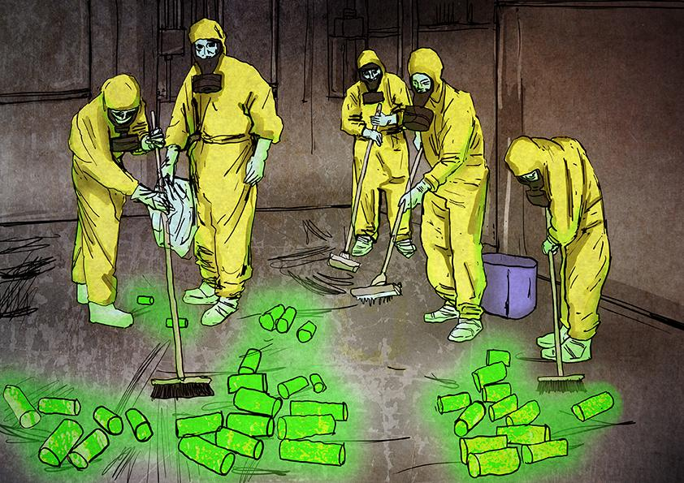
Это уничтожение (нейтрализация) АХОВ или их удаление с поверхности таким образом, чтобы зараженность снизилась до допустимой нормы или исчезла полностью.
Известно немало способов дегазации, но чаще всего прибегают к механическому, физическому или химическому.
Механический — удаление отравляющего или АХОВ с какой-то поверхности, территории, техники, транспорта и других отдельных предметов. Обычно зараженный слой грунта срезают и вывозят в специально отведенные места для захоронения или засыпают песком, землей, гравием, щебнем.
При физическом способе верхний слой прожигают паяльной лампой или специальными огнеобразующими приспособлениями. Из растворителей используют дихлорэтан, четыреххлористый углерод, бензин, керосин, спирт.
Наибольшее распространение нашел химический способ дегазации, основанный на применении веществ окисляющего и хлорирующего действия — хлорной извести, двуосновной соли гипохлорита кальция (ДС-ГК), две трети основной соли гипохлорита кальция (ДТС-ГК), хлористого сульфурила (ХС), монохлорамина Б (ДТ-1), дихлорамина Б (ДТ-2), а из веществ основного характера — едкого натра, аммиака, гашеной извести, сернистого натрия, углекислого натрия, двууглекислого аммония.
Дегазация территории — трудоемкий процесс, поэтому, как правило, первоначально обеззараживают не всю площадь предприятия, учреждения, животноводческого комплекса (фермы), а только те места, где возможно передвижение людей, животных и техники. Остальные участки обносят знаками ограждения.
Если грунт рыхлый, дегазацию дорог и проходов производят следующим способом: зараженный участок засыпают порошком хлорной извести из расчета 1 кг на квадратный метр и перепахивают его на глубину 3-4 см, а затем повторно покрывают хлорной известью. Зараженные участки на твердом грунте, асфальтовом, бетонном покрытии обрабатывают хлорной известью или ДТС-ГК (0,5 кг на квадратный метр), а затем через 20 мин поливают водой (доза — 1 л на квадратный метр). При ветреной погоде делают наоборот.
Надо помнить, чем глубже ядовитое или отравляющее вещество проникло в материал, тем труднее его дегазация. Поэтому природа материала, из которого сделаны одежды, обувь, комбинезоны, существенно влияет на его обеззараживание. Например, хлопчатобумажные, шерстяные, трикотажные ткани из-за их пористости очень легко заражаются. Ядовитые вещества проникают между нитей, волокон и ворса. В металлы, стекло, некоторые пластмассы они совершенно не проникают, заражая лишь их поверхность. Все это надо принимать во внимание при обращении с зараженным имуществом, техникой, приборами.
Дегазация одежды, обуви, средств индивидуальной защиты осуществляется в основном кипячением, обработкой пароаммиачной смесью, стиркой и проветриванием. Сущность способа дегазации кипячением заключается в разложении АХОВ водой. При кипячении они растворяются и постепенно подвергаются гидролизу, в результате чего образуются нетоксичные продукты.
Кипячением можно дегазировать изделия из хлопчатобумажной ткани, резины и прорезиненных защитных тканей (лицевые части противогазов, костюмы Л-1, ОП-1, резиновые сапоги, перчатки). Следует обратить внимание на то, что меховые и кожаные изделия при кипячении приходят в полную негодность, так как при температуре более 60°С их белковая основа свертывается, а шерстяные и суконные изделия при кипячении получают большую усадку, из-за чего часто становятся непригодными к носке.
Дезинфекция
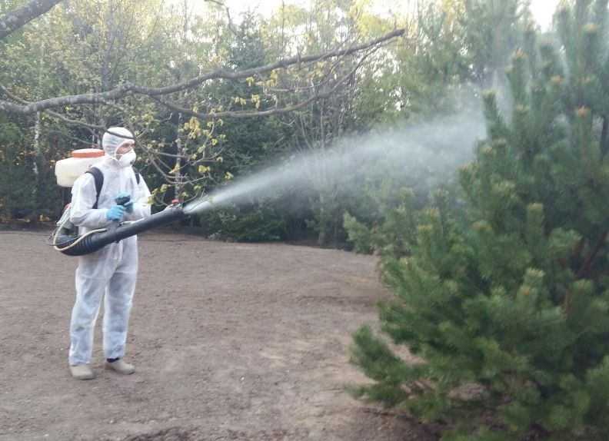
Это уничтожение во внешней среде возбудителей заразных болезней. Существует три вида дезинфекции: профилактическая, текущая и заключительная.
Профилактическая проводится постоянно до возникновения заболевания среди населения и подразумевает выполнение обычных гигиенических норм (мытье рук, посуды, стирка белья, влажная уборка помещений и т.д.).
Текущая предусматривает реализацию комплекса противоэпидемических мероприятий при инфекционных заболеваниях и заключается в выполнении санитарно-гигиенических правил, проведении обеззараживания различных объектов внешней среды, а также выделений больного человека (фекали, моча, мокрота). Такая дезинфекция является обязательным мероприятием, направленным на предупреждение распространения инфекционного заболевания за пределы очага. В таких случаях обеззараживанию с помощью химических веществ в обязательном порядке подвергаются: выделения инфекционных больных, белье, пищевые остатки, посуда для еды и питья, мебель, постельные принадлежности, игрушки, книги, предметы ухода за больным, кровати, полы, стены, двери, окна.
Заключительная осуществляется после госпитализации больного или его смерти.
Дезинфекция может проводиться физическим, химическим и комбинированным способами. Физический основан на разрушении болезнетворных микробов под действием высоких температур. Например, применением пара, кипячением, стиркой, проглаживанием горячим утюгом. Химический — на применении дезинфицирующих растворов, обладающих свойствами уничтожать болезнетворные микробы. Основной и самый надежный способ — комбинированный. При этом разрушение болезнетворных микробов и их токсинов производится одновременным воздействием химических веществ и высокой температуры раствора. Обычно идут в ход хлорсодержащие препараты: хлорная известь, монохлорамин, ДТС-ГК, лизол, карболовая кислота.
Паровоздушный или пароформалиновый способы дезинфекции.
Паровоздушным способом можно дезинфицировать все виды одежды и средства индивидуальной защиты, зараженные вегетативными и споровыми формами микробов, за исключением кожаных и меховых изделий, которые портятся при нагревании во влажном состоянии выше 60°С. Заметим, что большинство болезнетворных микробов погибает при температуре около 100°С — пар обладает сильным дезинфицирующим свойством. Способ обработки зараженных изделий паровоздушной смесью является эффективным и надежным.
Пароформалиновой смесью можно обрабатывать все хлопчатобумажные, суконные, шерстяные, прорезиненные и другие предметы. Но изделия из кожи и меха рекомендуется дезинфицировать пароформалиновой смесью только при температуре 58-59°С. Из-за того, что пар при этой температуре обладает меньшим дезинфицирующим действием, чем при 100°С, в паровоздушную смесь вводят формалин, который усиливает дезинфицирующие свойства. Продолжительность обработки зависит от количества и состояния имущества, степени и характера заражения.
Меры безопасности
Обеззараживание, как правило, проводят в средствах индивидуальной защиты и защитной одежде изолирующего типа. Летом особенно следует соблюдать установленные сроки работы в защитной одежде, чтобы не вызвать перегрева организма. Например, в защитной одежде изолирующего типа при работе средней тяжести и температуре 15 — 19°С можно выполнять задачи в течение 90— 120 мин, при температуре 20 — 24°С уже только 40 — 60 мин, а при температуре 25 — 29°С всего 20 — 35 мин.
Зимой под защитную одежду надевают теплые вещи, на голову — подшлемник. Противогаз (респиратор), резиновые фартуки, сапоги и перчатки иметь обязательно. Работать в помещении, где находится зараженная одежда, одному человеку запрещается. Нельзя расстегивать или снимать средства защиты кожи, ложиться, садиться на зараженные предметы или прикасаться ним; принимать пищу, пить воду, курить и отдыхать на рабочих местах. Это можно сделать только на специально отведенной территории.
Для отдыха, через каждый час работы при дегазации и дезинфекции, должна проводиться смена работающих в «грязной» половине.
Запрещается открытое хранение, в том числе и временное, а также транспортировка зараженной одежды. Все вещи должны находиться в завязанных полиэтиленовых мешках.
Людям, выполняющим работы по дезинфекции, должны быть сделаны прививки от особо опасных инфекционных болезней.
Санитарная обработка
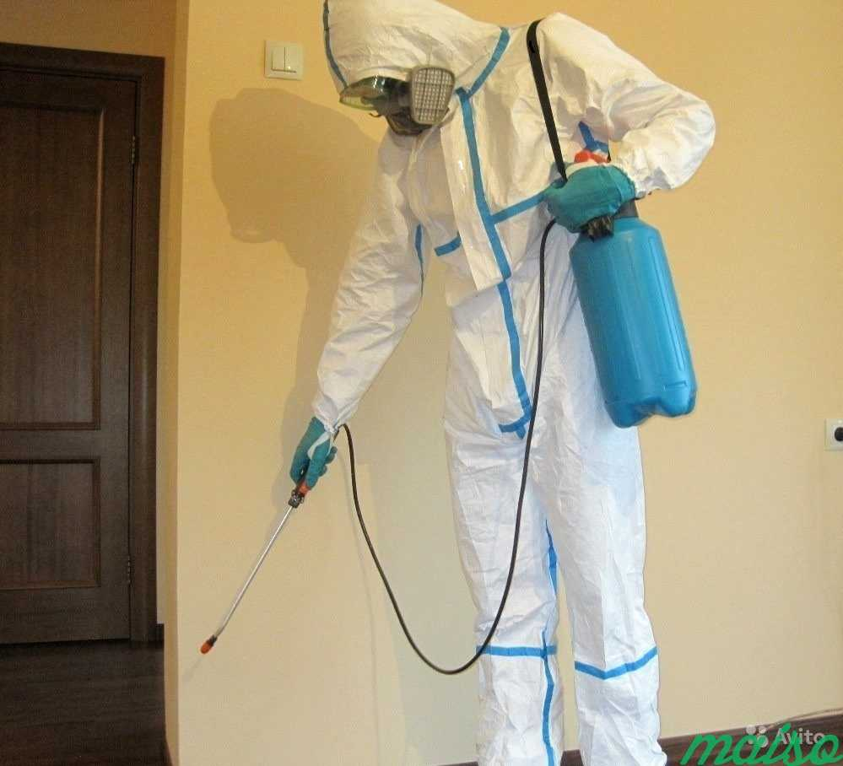
Рассмотренные выше виды и способы обеззараживания (дезактивация, дегазация, дезинфекция) оканчиваются санитарной обработкой, которая может быть частичной или полной.
Частичная, как правило, проводится непосредственно в зоне (очаге) заражения или сразу после выхода оттуда. В этом случае каждый самостоятельно удаляет радиоактивные вещества, обезвреживает АХОВ, 0В и бактериальные средства, попавшие на открытые участки кожи, одежду, обувь и средства защиты.
При заражении радиоактивными веществами ее выполняют в следующем порядке: одежду вытряхивают, обметают, выколачивают; обувь протирают влажной ветошью; открытые участки шеи, рук обмывают; лицевую часть противогаза протирают и только после этого снимают. Если были надеты респиратор, ПТМ, ватно-марлевая повязка — тоже снимают. Затем моют лицо, полощут рот и горло.
Когда воды недостаточно, можно открытые участки тела и лицевую часть противогаза протереть влажным тампоном, причем только в одном направлении, все время переворачивая его. Зимой для этих целей можно использовать незараженный снег.
При заражении жидкими АХОВ, 0В для частичной санитарной обработки применяют индивидуальный противохимический пакет ИПП-8, ИПП-9, ИПП-10
Сначала обрабатывают открытые участки кожи, а затем зараженные места одежды и обуви. Если нет ИПП, нужно все тщательно промыть теплой водой с мылом. При заражении бактериальными (инфекционными) средствами частичную санитарную обработку начинают с того, что отряхивают одежду, обметают обувь. Затем раствором из ИПП обрабатывают открытые участки тела. Все это осуществляется при надетом противогазе (ПТМ, ватно-марлевой повязке). Если пакета нет, используют дезинфицирующие растворы и воду с мылом.
Частичная санитарная обработка не обеспечивает полного обеззараживания и тем самым не гарантирует людям защиту от поражения радиоактивными, отравляющими, химическими, бактериальными средствами. Поэтому при первой возможности производят полную санитарную обработку.
При полной санитарной обработке все тело обмывается теплой водой с мылом и мочалкой, обязательно меняются белье и одежда. Проводится на стационарных обмывочных пунктах, в банях, душевых павильонах или на специально развертываемых обмывочных площадках и пунктах специальной обработки. Летом полную санитарную обработку можно осуществлять в незараженных проточных водоемах.
Все обмывочные пункты и площадки, как правило, имеют три отделения: раздевальное, обмывочное и одевальное. Кроме того, при обмывочном пункте может быть отделение обеззараживания одежды. Лица, прибывшие на санитарную обработку, перед входом в раздевальное отделение снимают верхнюю одежду и средства защиты (кроме противогаза) и складывают их в указанное место. Здесь же снимают белье, проходят медицинский осмотр, дозиметрический контроль, тем, у кого подозревают инфекционные заболевания, измеряют температуру.
Одежду, зараженную РВ выше допустимых норм, а также АХОВ, 0В и бактериальными средствами, складывают в резиновые мешки и отправляют на станцию обеззараживания одежды.
Перед входом в обмывочное отделение пораженные снимают противогазы и обрабатывают слизистые оболочки 2%-м раствором питьевой соды. Каждому выдается 25 — 40 г мыла и мочалка. Особенно тщательно требуется вымыть голову, шею, руки. Под каждой душевой сеткой одновременно моются 2 человека. Температура воды 38 — 40°С.
При заражении бактериальными средствами перед входом в раздевальное отделение одежду подвергают орошению 0,5%-м раствором монохлорамина, а руки и шею обрабатывают 2%-м раствором. Затем, получив мочалку и мыло, снимают противогаз и переходят в обмывочное отделение.
После выхода из него производится вторичный медицинский осмотр и дозиметрический контроль. Если радиоактивное заражение все еще выше допустимых норм, людей возвращают на повторную обработку. В одевальном отделении все получают свою обеззараженную одежду или из запасного фонда и одеваются.
Продолжительность санобработки в пределах 30 мин (раздевание — 5, мытье под душем — 15, одевание — 10 мин). Для увеличения пропускной способности душевой очередная смена людей раздевается еще до окончания мытья предыдущей и занимает место под душем по мере их освобождения. Если благоустроенные санитарно-обмывочные пункты отсутствуют, то полную санитарную обработку проводят в банях, душевых павильонах, дооборудованных таким образом, чтобы поток людей двигался только в одном направлении и не происходило пересечений.
ИНДИВИДУАЛЬНЫЕ СРЕДСТВА ЗАЩИТЫ НАСЕЛЕНИЯ
Для защиты населения в ЧС предусматривается использование не только коллективных, но и индивидуальных средств защиты. При загрязнении окружающей среды радиоактивными, отравляющими, аварийно-опасными химическими веществами, заражении бактериальными средствами может возникнуть необходимость пребывания населения и личного состава формирований в таких условиях, что использование средств индивидуальной защиты будет необходимо. Эффективность их применения зависит от трех основных условий:
- содержания данных средств в постоянной готовности;
- умения использовать их в соответствии с обстановкой;
- своевременности применения.
Практика защиты людей показала, что соблюдение трех перечисленных условий использования средств индивидуальной защиты снижает вероятность поражения в несколько раз. К средствам индивидуальной защиты относят средства защиты органов дыхания и средства защиты кожи.
Средства защиты органов дыхания
Для защиты органов дыхания применяют противогазы, респираторы и простейшие средства защиты. Противогазы защищают от попадания в органы дыхания, а также в глаза и на лицо радиоактивных, отравляющих, аварийно-опасных химических веществ, бактериальных средств. Респираторы и простейшие средства защищают от попадания в органы дыхания веществ, находящихся в аэрозольном состоянии (преимущественно от радиоактивной пыли). Противогазы делят на фильтрующие и изолирующие.
• Фильтрующий противогаз в типовом варианте состоит из противогазовой коробки и лицевой части, уложенных в матерчатую сумку. В комплект противогаза входит также коробка с не запотевающими пленками и специальный «карандаш», предназначенный для предохранения стекол очков от запотевания. В настоящее время существуют фильтрующие противогазы различной модификации: гражданские (для взрослых, для детей, промышленные), общевойсковые.
• Изолирующие противогазы - специальные средства защиты органов дыхания, глаз и кожи лица от любых вредных примесей, находящихся в воздухе, независимо от их свойств и концентрации. Их используют также в тех случаях, когда невозможно применение фильтрующих противогазов, например при наличии в воздухе очень высоких концентраций аварийно-опасных и отравляющих химических веществ или любой вредной примеси, при содержании в воздухе кислорода менее 16%, а также при работе под водой на небольшой глубине или в закрытых ограниченных замкнутых помещениях.
Респиратор - облегченное средство защиты органов дыхания от вредных газов, паров, аэрозолей и пыли. Широкое распространение респираторы получили в шахтах, на рудниках, на химически вредных и запыленных предприятиях, при работе с удобрениями и ядохимикатами, при покрасочных, погрузочно-разгрузочных и других работах.
Респираторы делят на два типа:
- респираторы, у которых полумаска и фильтрующий элемент одновременно служат и лицевой частью;
- респираторы, которые очищают вдыхаемый воздух в фильтрующих патронах, присоединяемых к полумаске.
По назначению респираторы подразделяют на противо пылевые, противогазовые и газопылезащитные. Противо пылевые защищают органы дыхания от аэрозолей различных видов, противогазовые - от вредных паров и газов, а газопылевые - от газов, паров и аэрозолей при одновременном их присутствии в воздухе.
В качестве фильтров в противо пылевых респираторах используют тонковолокнистые фильтровальные материалы. Наибольшее распространение получили полимерные фильтровальные материалы благодаря их высокой эластичности, механической прочности, большой пылеемкости, а главное - благодаря их высоким фильтрующим свойствам.
В зависимости от срока службы респираторы могут быть одноразового применения (ШБ-1 «Лепесток», «Кама»); после отработки они непригодны для дальнейшей эксплуатации. В респираторах многоразового использования предусмотрена замена фильтров.
Простейшие средства защиты органов дыхания - противопылевая тканевая маска и ватно-марлевая повязка. Изготавливают их силами населения. Предназначены они для защиты органов дыхания человека при действиях на местности, загрязненной радиоактивными веществами, и во вторичном облаке бактериальных средств. Смоченные водой, они могут быть использованы и как простейшие средства защиты от аварийно-опасных химических веществ при отсутствии более надежных средств.
Средства защиты кожи
Средства защиты кожи предназначены для предохранения людей от воздействия аварийно-опасных химических, отравляющих и радиоактивных веществ и бактериальных средств. Все они делятся на специальные и подручные. Специальные, в свою очередь, подразделяют на изолирующие (воздухонепроницаемые) и фильтрующие (воздухопроницаемые). Спецодежду изолирующего типа изготавливают из таких материалов, которые не пропускают ни капли, ни пары ядовитых веществ, обеспечивают необходимую герметичность и благодаря этому защищают человека.
Фильтрующие средства изготавливают из хлопчатобумажной ткани, пропитанной специальными химическими веществами. Пропитка тонким слоем обволакивает нити ткани, а пространство между ними остается свободным. Вследствие этого воздухопроницаемость материала в основном сохраняется, а пары ядовитых веществ при прохождении через ткань задерживаются. В одних случаях происходит нейтрализация, в других - сорбция (поглощение).
Конструктивно средства защиты кожи, как правило, выполнены в виде курток с капюшонами, полукомбинезонов.
Для защиты кожного покрова от радиоактивной пыли и ядовитых паров населением могут быть использованы в комплекте со средствами защиты органов дыхания подручные средства: непромокаемые плащи и накидки, пальто и ватные куртки и др. Для защиты ног можно применять резиновую обувь, а при ее отсутствии следует обернуть обычную обувь плотной бумагой, а поверх нее тканью. Для защиты рук используют все виды резиновых и кожаных перчаток. Трикотажные, хлопчатобумажные и шерстяные ткани обеспечивают защиту только от радиоактивной пыли. Для усиления защитных свойств (в том числе от ядовитых паров и аэрозолей) ткани можно пропитывать мыльно-масляной эмульсией (2,5 л на комплект).

